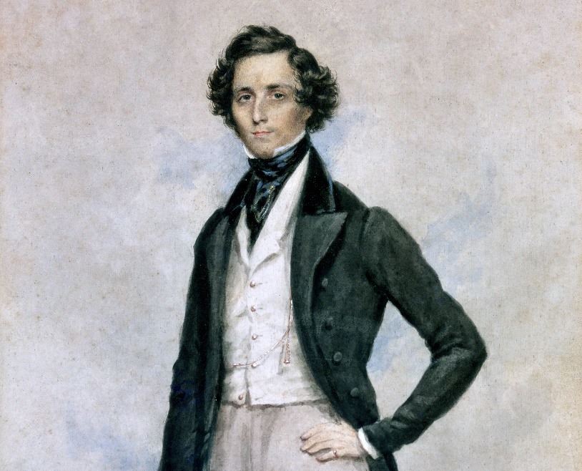
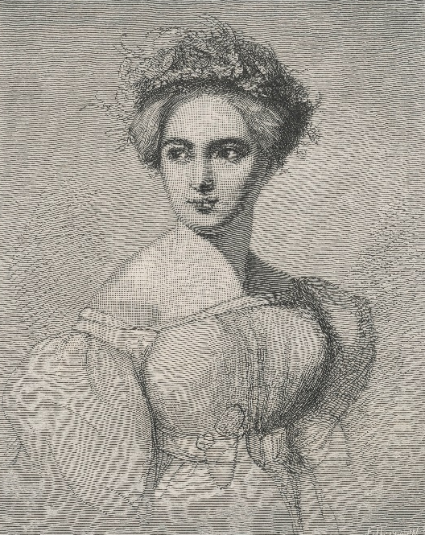
Fanny Mendelssohn Bartholdy, Zeichnung von Wilhelm Hensel, 1829
Felix Mendelssohn Bartholdy, Aquarell von James Warren Childe, 1830
Rechte IMAGO/Gemini Collectio, imago stock - picture alliance / TopFoto

Aufgabe 1
- Lest die Zitate aus Briefen des Vaters und des Bruders an Fanny und an ihre Mutter unten auf Seite 2.

- Klärt gemeinsam, was schwer zu verstehen ist und „übersetzt“ diese Abschnitte mit euren Worten.

- Tauscht euch darüber aus, was die Erwartungen des Vaters und Bruders für Fanny bedeuteten.

... die Erwartungen der Familie

„Die Musik wird für [Felix] vielleicht Beruf, während sie für dich stets nur Zierde […] werden kann und soll; ihm ist daher Ehrgeiz, Begierde, sich geltend zu machen […] eher nachzusehen, während es dich nicht weniger ehrt, dass du […] dich in diesen Fällen gutmütig und vernünftig bezeugt und durch deine Freude an dem Beifall, den er sich erworben, bewiesen hast, dass du ihn dir an seiner Stelle auch würdest verdienen können. Beharre in dieser Gesinnung und diesem Betragen, sie sind weiblich, und nur das Weibliche ziert die Frauen.“
Abraham Mendelssohn an seine Tochter Fanny zur Konfirmation

„Du bist gut in Sinn und Gemüt. [...] Aber du kannst noch besser werden! Du musst dich mehr zusammennehmen, mehr sammeln, du musst dich ernster und emsiger zu deinem eigentlichen Beruf, zum einzigen Beruf eines Mädchens, zur Hausfrau bilden.“
Abraham Mendelssohn Bartholdy zum Fannys 23. Geburtstag

„Aber ihr zureden, etwas zu publizieren, kann ich nicht, weil es gegen meine Ansicht und Überzeugung ist. [...] Und zu einer Autorschaft hat Fanny, wie ich sie kenne, weder Lust noch Beruf – dazu ist sie zu sehr eine Frau, wie es recht ist, sorgt für ihr Haus und denkt weder ans Publikum noch an die musikalische Welt, noch sogar an die Musik, außer, wenn jener erste Beruf erfüllt ist.“
Felix Mendelssohn Bartholdy an seine Mutter

Aufgabe 2

- Stellt die Erwartungen des Vaters an Fanny und ihren Bruder Felix in der folgenden Tabelle stichwortartig einander gegenüber.

Felix
•
•
•
•
•
•
•

Fanny
•
•
•
•
•
•
•


- Findet euch in Kleingruppen zusammen und überlegt, wie man musikalisch darstellen könnte, wie der Vater sich Fanny und Felix jeweils vorstellt.
Probt eure Ideen mit einfachen Instrumenten bis sie euch passend erscheinen.
- Stellte einander eure Ergebnisse vor und tauscht euch darüber aus.

Aufgabe 3
Fannys Lehrer lobte sie anerkennend, sie spiele „wie ein Mann“,
ihr Vater meinte: „Nur das Weibliche ziert die Frauen.“
- Tauscht euch darüber aus, wie die Aussagen des Lehrers und des Vaters jeweils auf Fanny gewirkt haben müssen und was ihr selbst davon haltet.
Fanny hat sich viele Gedanken darüber gemacht, dass sie als Frau
ihre Musik nicht genauso für ein großes Publikum veröffentlichen konnte, wie ihr Bruder Felix als Mann. Ihr Ehemann ermunterte sie,
es einfach zu versuchen. Fanny wollte aber nichts gegen den Willen ihres Bruders tun.
- Lest in den folgenden Zitaten, was Fanny selbst über die Situation dachte.
- Was würdet ihr Fanny raten? Formuliert einen kurzen Brief an sie. Bedenkt dabei, dass damals auch allgemein erwartet wurde, dass Frauen sich zurückhalten und Hausfrauen bleiben.

„Lieber Felix, komponiert habe ich in diesem Winter rein gar nichts, musiziert freilich desto mehr, aber wie einem zu Mut ist, der ein Lied machen will, weiß ich gar nicht mehr. […] Was ist übrigens daran gelegen? Kräht ja doch kein Hahn danach und tanzt niemand nach meiner Pfeife.“
„Was mein Herausgeben betrifft, so stehe ich dabei wie der Esel zwischen zwei Heubündeln. Ich selbst bin ziemlich neutral dabei, es ist mir aufrichtig gestanden einerlei, Hensel wünscht es, Du bist dagegen. In jeder andern Sache würde ich natürlich dem Wunsche meines Mannes unbedingt Folge leisten, allein hierbei ist es mir doch zu wichtig, Deine Beistimmung zu haben, ohne dieselbe möchte ich nichts der Art unternehmen.“
Fanny Hensel in verschiedenen Briefen an Felix Mendelssohn Bartholdy

„Dass man übrigens seine elende Weibsnatur jeden Tag, auf jedem Schritt seines Lebens von den Herren der Schöpfung vorgerückt bekömmt, ist ein Punkt, der einen in Wuth, u. somit um die Weiblichkeit bringen könnte, wenn nicht dadurch das Uebel ärger würde.“
Fanny Hensel an Felix Mendelsohn Bartholdy

„Eigentlich sollte ich Dir jetzt gar nicht zumuten, diesen Quark zu lesen, beschäftigt wie Du bist, wenn ich Dir nicht hätte schreiben müssen, um Dir etwas mitzuteilen. Da ich aber von Anfang an weiß, dass es Dir nicht recht ist, so werde ich mich etwas ungeschickt dazu anstellen, denn lache mich aus, oder nicht, ich habe [mit] 40 Jahren eine Furcht vor meinen Brüdern, wie ich sie [mit] 14 vor meinem Vater gehabt habe, oder vielmehr [… ] [den] Wunsch, Euch und allen, die ich liebe, es in meinem ganzen Leben recht zu machen. Und wenn ich nun vorher weiß, dass es nicht der Fall sein wird, so fühle ich mich […] unbehaglich dabei. Mit einem Wort, ich fange an herauszugeben […]. Schande hoffe ich Euch nicht damit zu machen, […]. Verdruss wirst Du hoffentlich auch auf keine Weise dabei haben […] und so hoffe ich, wirst Du es mir nicht übel nehmen.“
Fanny Hensel an Felix Mendelsohn Bartholdy


Aufgabe 4
Erst mit 40 Jahren traute sich Fanny zu,
ihre Musik richtig zu veröffentlichen.
- Schreibt einen entsprechenden Zeitungsartikel, in dem ihr Fanny zu Wort kommen lasst und beurteilt, was ihr von ihrem Schritt haltet. Findet euch zu zweit zusammen und überlegt euch, was ihr Fanny in dieser Situation gerne gefragt hättet und was sie wohl geantwortet hätte.
- Stellt einander eure Ergebnisse vor und tauscht euch darüber aus.

